Yannick SIGWALD  47 A rue du moulin  67880 Krautergersheim, France  Tel : 03.88.48.17.09 / Portable : 06.60.21.75.96  yannick.sigwald@free.fr  Nationalité : Française  Célibataire  Permis de conduire : B + véhicule | 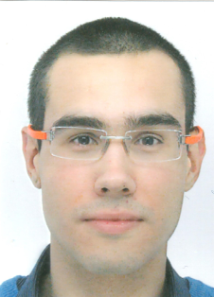
Apprenti Licence professionnelle, Conseiller, souscripteur, gestionnaire d’assurance

Etudes et diplômes
• 2013-2015 : BTS Comptabilité Gestion des Organisations - Lycée Camille Sée (Colmar)
• 2012 : 1ère année Diplôme de Comptabilité Gestion - Lycée Camille Sée (Colmar)
• 2012 : Obtention du Baccalauréat Economique et Social - Lycée Freppel (Obernai)

Stages en milieux professionnels
• 29 septembre - 17 octobre 2014 : Fiduciaire du Bas-Rhin société d'expertise comptable (Strasbourg)
Tâches : Gestion interne des dossiers clients, Rapprochement bancaire.

• 2 Juin - 4 Juillet 2014 : Fiduciaire du Bas-Rhin société d'expertise comptable (Strasbourg)
Tâches : Etablissement des bulletins de salaires et calcul des cotisations sociales.

• Juillet 2014 : Agent communal dans le village de Krautergersheim
Tâches : Entretien des espaces verts, Aide technique lors d’événements.

• 10 Juin - 5 Juillet 2013: Fiduciaire du Bas-Rhin société d'expertise comptable (Strasbourg)
Tâches : Travaux de saisie comptable, Etablissement de bordereaux de TVA.

Langues
Anglais : niveau B1
Allemand : niveau B1
Loisirs
Centre d'intérêt : Natation, Opéra, Théâtre.
Goût pour l'organisation d'événements scolaire : voyages et sorties
Responsabilité : délégué de classe durant les deux années de Section de Technicien Supérieur
CurriculumVitae

